[DLGL01] Diesellokverkleidungen in 5 Versionen
Anmerkungen:
1. Zusammengehörende Teile können einzeln mit den Linealleisten und der Zoom-Funktion für die eigenen Loks als Chassis in ihrer Größe verändert werden..
2. Teile evtl. etwas größer bemessen, da die Kartonstärke berücksichtig werden muss.
3. Probeausdruck auf Normalpapier machen, Teile ausschneiden und an Lok anpassen und evtl. Maße verändern
4. Frontteile (2) und Dachteile (3) in jedem Fall auf den eigenen Bedarf zuschneiden,
5. Fehlende Klebelaschen selbst hinzufügen.
6. Endausdruck auf Fotopapier/-karton, matt oder hochglänzend, Stärke 180-200g/m² empfohlen

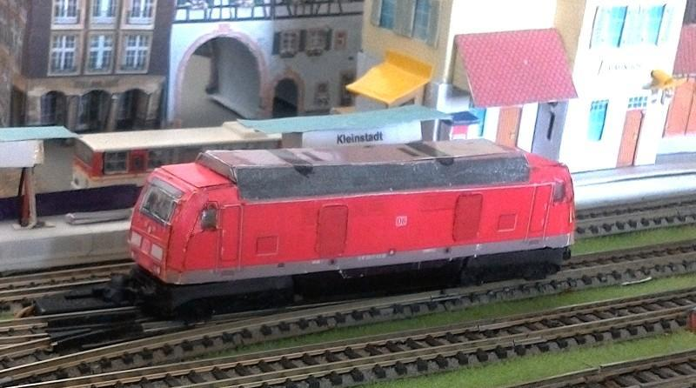
Abb. Diesellok BR 118 von Piko in Verkleidung

7. Evtl. Teile auf neues Blatt kopieren und doppelten Ausdruck anfertigen, um Kleinteile (für eine Relief-
Struktur - u.a. mit eigenen neuen Kleinteilen - herzustellen. Evtl. auch Teile aus den Resten des Probeausdrucks anfertigen.
8. Falls die Lok Beleuchtung hat, an entsprechenden Stellen Löcher in die Fronteile bohren: Evtl. Frontteile/Lampen als
Kleinteile neu ausdrucken und an die entsprechenden Stellen mit Loch versetzen, Als Abdeckung und Weiterleitung des Lok-Lichts Klarsichtfolie, z.B. von Verpackungsdeckeln nehmen. Falls keine Beleuchtung vorhanden:
Beleuchtung mit Knopfbatterie „unterm Dach“, Minischalter am Dach und 1,8mm LEDs oder SMD-LEDs an den
Frontteilen möglich (Schaltung s.u.).
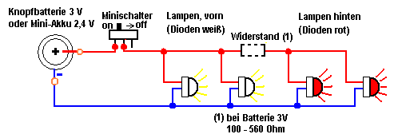
Die Spannung für rote LEDs ist max.2,4V. Daher muss bei 3V ein Widerstand (1) dazu ge-
schaltet werden.
Für Beleuchtung in die andere Fahrtrichtung noch einmal die gleiche Schaltung an derselben Batterie installieren.
LEDs können auch mit 450 Ohm (für weiße LEDs) und 510 Ohm (für rote LEDs) Vorwiderständen an den Fahrstrom angeschlossen werden. Für Fahrrichtungswechsel sollten die Anschlüsse von Plus + und Minus für „vorn“ und „hinten“
vertauscht angeschlossen werden (siehe Schaltung am Ende des Dokuments.).
9. Fenster ausschneiden und mit Klarsichtfolie hinterlegen, evtl. auch mit LEDs zur Beleuchtung..
10. Extramaterial für Ergänzungen und ‚Ausbesserungen vorhanden.
_________________________________________________________________________________________________________

(1)
(4)

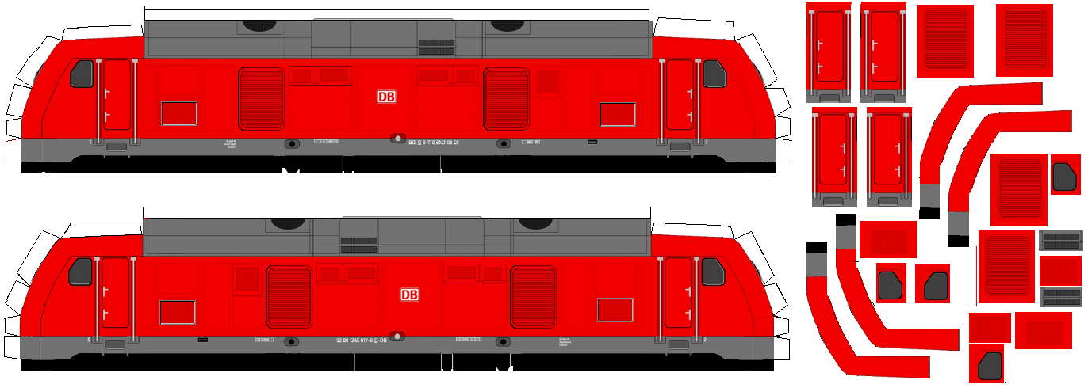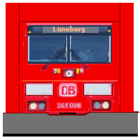

(2)
(3)
(4)
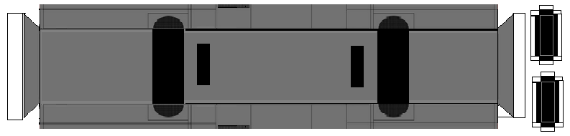
(5)

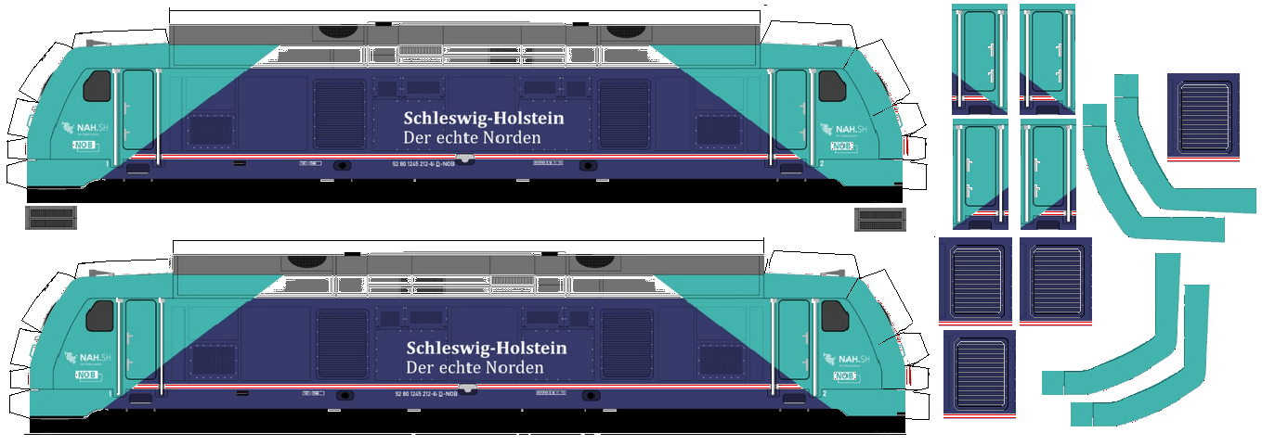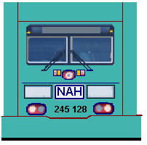
S Neugraben
S Neugraben
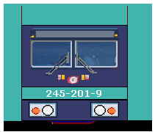

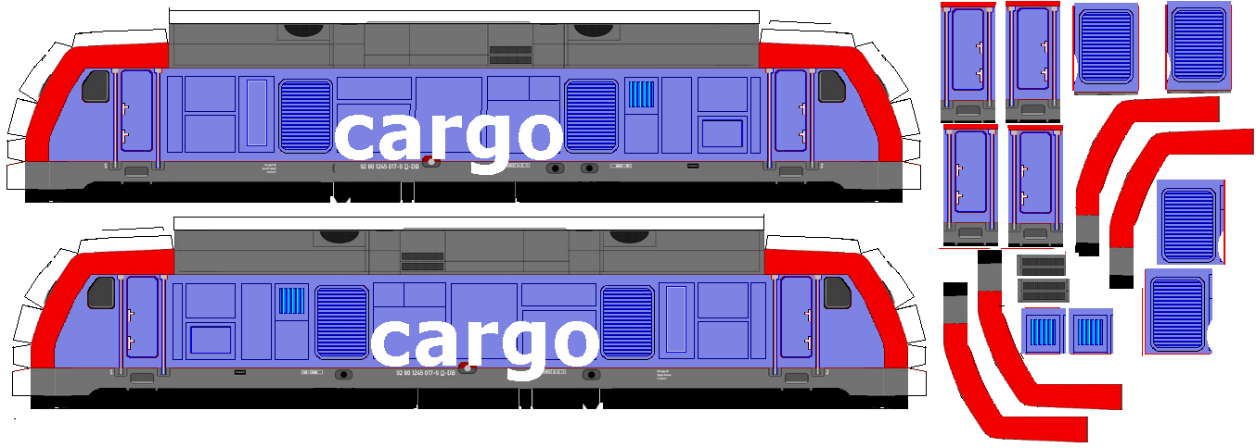

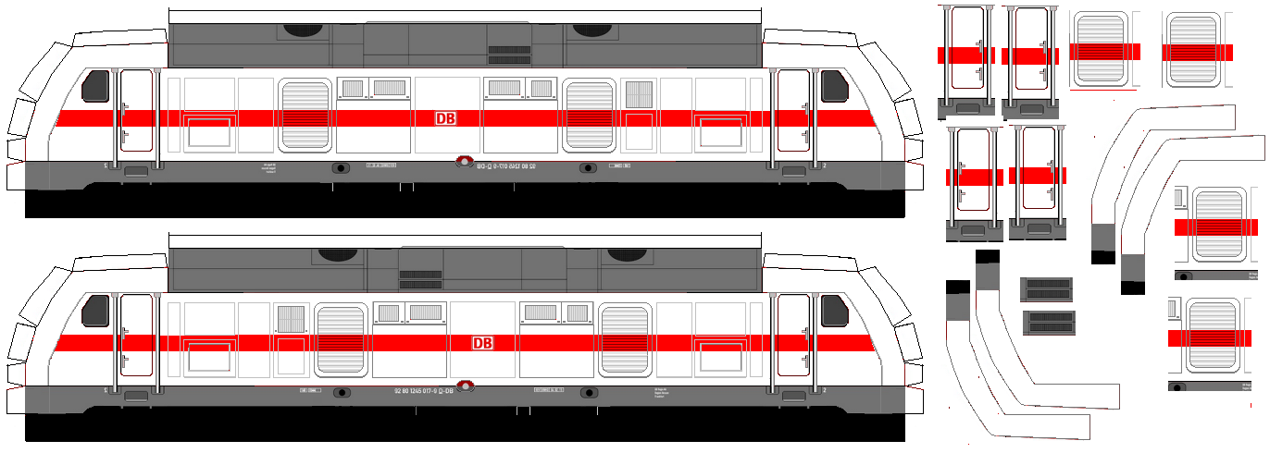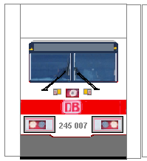

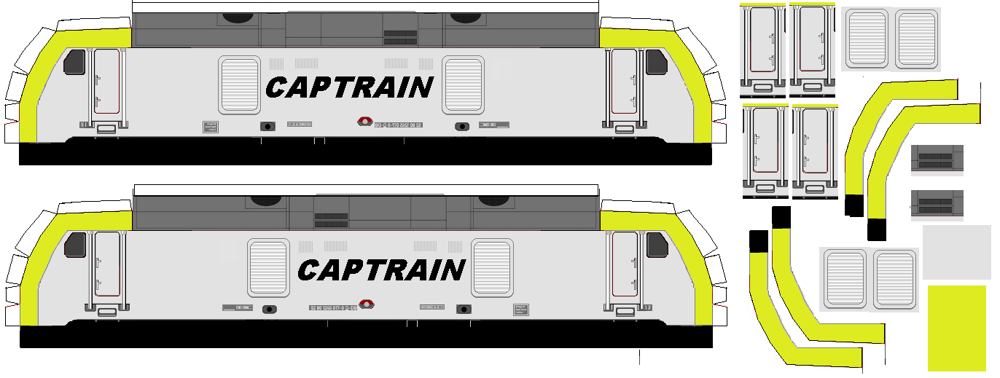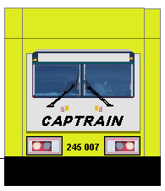

________________________________________________________________________________________________

Anschluss von LEDs an den Fahrstrom für die Lokbeleuchtung:#

